Утренняя гигиеническая гимнастика
Комплексы упражнений для детей дошкольного возраста (5—6 лет).
Сентябрь
Комплекс №1.
1 Игра «Фигуры». Ходьба в колонне по одному, ходьба и бег врассыпную. На сигнал воспитателя (удар в бубен) все останавливаются на месте, где их застала команда, и принимают какую-либо позу. Воспитатель отмечает наиболее удачные фигуры.
Упражнения без предметов
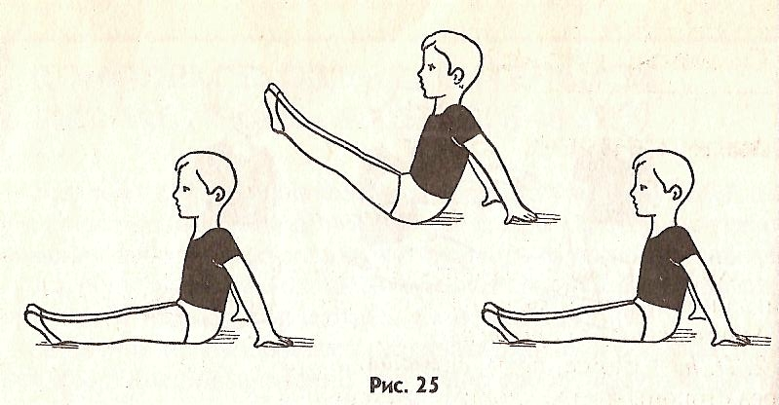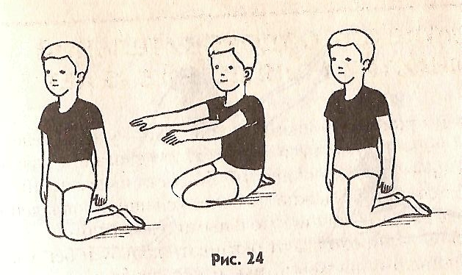
2. И. п.— основная стойка, руки на поясе. 1 — руки за голову, правую (левую) ногу назад на носок; 2 — вернуться в исходное положение (6 раз).
3. И. п. — стойка ноги на ширине плеч, руки на поясе. 1 — руки в стороны;
2 — наклон вперед к правой (левой) ноге; 3 — выпрямиться, руки в стороны;
4 — исходное положение (4-6 раз).
4. И. п. — стойка ноги на ширине плеч, руки за головой. 1 — поворот вправо (влево), правую руку в сторону; 2 — исходное положение (6 раз).
5. И. п. — стойка на коленях, руки вдоль туловища. 1-2 — сесть справа (слева) на бедро, руки вперед (рис. 24); вернуться в исходное положение (4-6 раз).
6. И. п. — сидя на полу, руки в упоре сзади. 1 — поднять вперед вверх прямые ноги
— угол (рис. 25); 2 — вернуться в исходное положение (5-6 раз).
7. И.п. - основная стойка, руки на поясе. Прыжки на двух ногах - левая вперед, правая назад, прыжком сменить положение ног. Выполняется под счет 1-8, затем пауза и снова прыжки. (2 – 3 раза)
8. Игра «У кого мяч?». Играющие образуют круг, выбирается водящий.Он становится в центр круга, а остальные плотно придвигаются друг к другу, руки у всех за спиной. Воспитатель дает кому – либо мяч (диаметр 6-8 см), и дети за спиной передают его по кругу. Водящий угадать, у кого мяч. Он говорит:- «Руки!» — и тот, к кому обращаются, должен выставить вперед обе руки ладонями вверх, показывая, что мяча у него нет. Если водящий угадал, он берет мяч и становится в круг, а тот, у кого найден мяч, становится водящим. Игра повторяется.
Комплекс №2.
1. Ходьба в колонне по одному; бег между предметами (кубики, кегли или набивные мячи).
Упражнения с малым мячом
2. И. п. — основная стойка, мяч в правой руке. 1 — руки в стороны; 2 — руки вверх, переложить мяч в левую руку; 3 — руки в стороны; 4 — руки вниз (6 раз).
3. И. п. — стойка ноги на ширине плеч, мяч в правой руке. 1-2 — поворот вправо (влево), ударить мячом о пол; 3-4 — вернуться в исходное положение (6 раз).
4. И. п. — стойка ноги на ширине ступни, мяч в правой руке. 1 — присесть, ударить мячом о пол, поймать его; 2 — вернуться в исходное положение (5-6 раз).
5. И. п. — стойка на коленях, сидя на пятках, мяч в правой руке. 1-4 — с поворотом вправо (влево) прокатить мяч вокруг туловища (6 раз).
6. Игровое упражнение «Пингвины». Дети стоят по кругу, зажимают мяч между колен и по сигналу воспитателя прыгают на двух ногах, продвигаясь по кругу, как пингвины.
7. Ходьба в колонне по одному.

Октябрь
Комплекс №3.
1. Ходьба в колонне по одному с высоким подниманием колен, как петушки, переход на обычную ходьбу; бег в умеренном темпе, ходьба.

Упражнения без предметов

2. И. п. — основная стойка, руки на поясе. 1 — шаг вперед, руки за голову; 2 — исходное положение. То же влево (6 раз).
3. И. п. — стойка ноги врозь, руки на поясе. 1 — наклон вправо (влево); 2 — исходное положение (6 раз).
4. И. п. — основная стойка, руки на поясе. 1-2 — присесть, руки вперед; 3-4 — вернуться в исходное положение (5-6 раз).
5. И. п. — стойка на коленях, руки на поясе. 1-2 — поворот туловища вправо (влево), коснуться правой рукой пятки левой ноги; 3-4 — вернуться в исходное положение (6 раз).
6. И. п. — основная стойка, руки на поясе. На счет 1-4 — прыжки на правой ноге; на счет
5 - 8 — прыжки на левой ноге. После небольшой паузы повторить прыжки.
7. Ходьба в колонне по одному.

Комплекс №4.
1. Ходьба и бег в колонне по одному, перешагивая через шнуры (5-6 шт.), положенные на расстоянии 40 см один от другого.

Упражнения с обручем

2. И. п. — основная стойка, обруч вниз. 1 — поднять обруч вперед; 2 — поднять обруч вверх;
3 — обруч вперед; 4 - вернуться в исходное положение (4-5 раз).
3. И. п. — стойка ноги на ширине плеч, обруч на груди, хват рук с боков. 1 — поворот туловища вправо (влево), обруч вправо, руки прямые; 2 — вернуться в исходное положение
(6 раз).
4. И. п. — основная стойка, хват рук с боков, обруч на груди. 1 — присесть, обруч вынести вперед; 2 — вернуться в исходное положение (5-6 раз).
5. И. п. — стойка ноги на ширине плеч, обруч внизу. 1 — поднять обруч вверх; 2 — наклон вперед к правой (левой) ноге; 3 — выпрямиться, обруч вверх; 4 — исходное положение
(5-6 раз).
6. И. п. — основная стойка около обруча, руки произвольно. Прыжки на двух ногах вокруг обруча в обе стороны в чередовании с небольшой паузой. Повторить 2-3 раза.
7. Игра «Автомобили». Каждый играющий получает по одному картонному кружку — это руль. По сигналу воспитателя (поднят зеленый флажок) дети разбегаются по всей площадке (главное, чтобы они не наталкивались друг на друга). На другой сигнал (красный флажок) автомобили останавливаются.

Ноябрь
Комплекс №5.
1. Игра «Затейник». Один из играющих выбирается затейником, он становится в середину круга. Остальные дети, взявшись за руки, идут по кругу вправо или влево и произносят:
«Ровным кругом, друг за другом, мы идем за шагом шаг, стой на месте, дружно вместе сделаем... вот так.»
Дети останавливаются, опускают руки. Затейник показывает какое-нибудь движение, а все дети должны повторить его. После двух повторений выбирается другой водящий.

Упражнения без предметов

2. И. п. — стойка ноги на ширине ступни, руки вдоль туловища. 1 — правую руку к плечу;
2 — левую руку к плечу; 3 — правую руку вниз; 4 — левую руку вниз (4-5 раз).
3. И. п. — основная стойка, руки на поясе. 1 — руки в стороны; 2 — присесть, руки вперед;
3 — встать, руки в стороны; 4 — исходное положение (6 раз).
4. И. п. — стойка ноги на ширине плеч, руки на поясе. 1 — поворот туловища вправо, правую руку в сторону; 2 — исходное положение. То же влево (6-8 раз).
5. И. п. — основная стойка, руки на поясе. 1 — руки в стороны; 2 — мах правой ногой вперед, хлопок в ладоши под коленом; 3 — опустить ногу, руки в стороны; 4 — исходное положение. То же левой ногой (4-6 раз).
6. Игра «Удочка». Дети становятся по кругу, на небольшом расстоянии один от другого. В центре воспитатель вращает по кругу шнур, к концу которого привязан мешочек с песком. По мере приближения мешочка дети выполняют прыжок вверх так, чтобы не задеть его. Тот, кто мешочка коснулся, делает шаг назад и выбывает из игры. После небольшой паузы игра повторяется, и вновь участвуют все дети.
7. Ходьба в колонне по одному.
Комплекс №6.
1. Ходьба и бег в колонне по одному друг за другом; ходьба и бег врассыпную.

Упражнения с гимнастической палкой
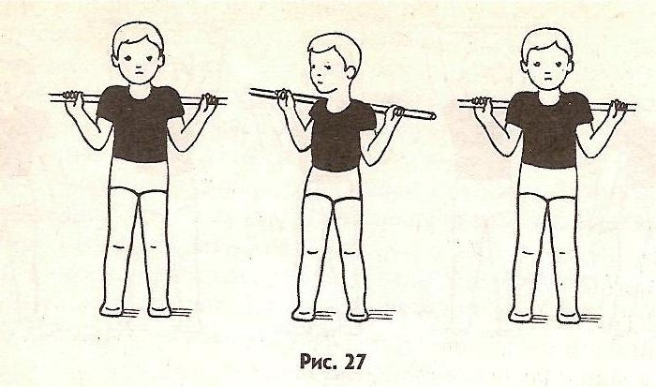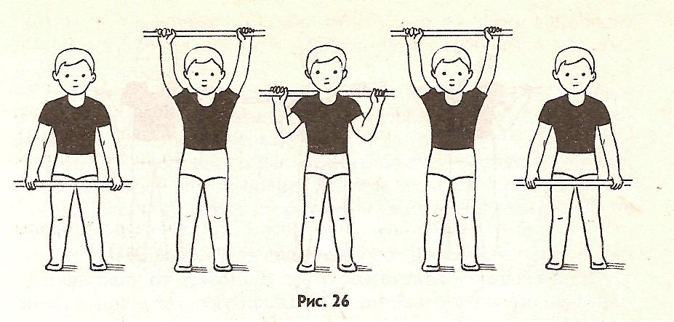
2. И. п. — основная стойка, палка внизу. 1 — палку вверх; 2 — опустить за голову, на плечи;
3 — палку поднять вверх (рис. 26); 4 - исходное положение (6-8 раз).
3. И. п. — стойка ноги врозь, палка внизу. 1 — палку вверх; 2 — наклон вперед, руки вперед;
3 — выпрямиться, палку вверх; 4 — вернуться в исходное положение (5-6 раз).
4. И. п. — основная стойка, палка внизу. 1-2 — присесть, палку вынести вперед;
3-4 — вернуться в исходное положение (6-7 раз).
5. И. п. — стойка ноги врозь, палка на лопатках. 1 — поворот туловища вправо (влево)
(рис. 27); 2 — вернуться в исходное положение (6-8 раз).
6. И. п. — основная стойка, палка на груди хватом шире плеч, руки согнуты. 1 — прыжком ноги врозь, палку вверх; 2 — исходное положение. Выполняется на счет 1-8, повторить 2-3 раза.
7. И. п. — основная стойка, палка внизу. 1 — правую (левую) ногу в сторону на носок, палку вперед; 2 — вернуться в исходное положение (6-7 раз).
8. Игровое упражнение «Фигуры».
Декабрь
Комплекс №7.
1. Ходьба и бег в колонне по одному, ходьба и бег врассыпную по всему залу.

Упражнения без предметов.

2. И. п.— основная стойка, руки на поясе. 1 — руки в стороны; 2 — поднимаясь на носки, потянуться, руки вверх; 3 — опуститься на всю ступню, руки в стороны; 4 — исходное положение (6-7 раз).
3. И. п. — стойка ноги врозь, руки внизу. 1 — руки за голову; 2 — поворот вправо;
3 — выпрямиться; 4 — исходное положение. То же влево (6 раз).
4. И.п. — основная стойка, руки вдоль туловища. 1 — присесть, руки вперед, хлопнуть в ладоши; 2 — вернуться в исходное положение (6-7 раз).
5. И. п. — стойка ноги на ширине плеч, руки на поясе. 1 — руки в стороны; 2 — наклон вправо (влево), правую руку вниз, левую вверх; 3 — выпрямиться, руки в стороны; 4 — исходное положение (6 раз).
6. И. п. — основная стойка, руки вдоль туловища. 1 — мах правой (левой) ногой, хлопок в ладоши под коленом; 2 —исходное положение (6-8 раз).
7. Ходьба в колонне по одному.

Комплекс №8.
1. Ходьба в колонне по одному, на сигнал воспитателя «Аист!» остановиться, поднять согнутую в колене ногу, руки в стороны, продолжение ходьбы. На другой сигнал «Лягушки!» остановиться, присесть, положить руки на колени. Бег врассыпную.

Упражнения с мячом большого диаметра

2. И. п. — стойка ноги на ширине ступни, мяч внизу. 1-2 — поднимаясь на носки, поднять мяч вверх; 3-4 — вернуться в исходное положение (6-7 раз).
3. И. п. — стойка ноги на ширине плеч, мяч в согнутых руках перед собой. Поворот вправо (влево), ударить мячом о пол, поймать двумя руками (по 3-4 раза в каждую сторону). Темп произвольный.
4. И. п. — стойка ноги на ширине ступни, мяч в согнутых руках у груди. 1 — присесть, уронить мяч, поймать его; 2 — вернуться в исходное положение (6-8 раз).
5. И. п. - сидя ноги врозь, мяч внизу. 1 — поднять мяч вверх; 2 — наклониться вперед, коснуться мячом пола; 3 — выпрямиться, поднять мяч вверх; 4 — вернуться в исходное положение (5-6 раз).
6. И. п. — лежа на спине, мяч за головой, руки прямые. 1 — поднять правую (левую) ногу вперед - вверх, коснуться мячом; 2 — исходное положение (5-6 раз).
7. Игровое упражнение «Передай мяч!». Дети распределяются на несколько групп (по 5-6 человек). У одного из игроков мяч большого диаметра, и он перебрасывает его игрокам поочередно (построение — в круг, полукруг, шеренгу).

Январь
Комплекс №9.
1. Ходьба в колонне по одному, на носках, руки на поясе; бег в колонне по одному, бег врассыпную.

Упражнения без предметов
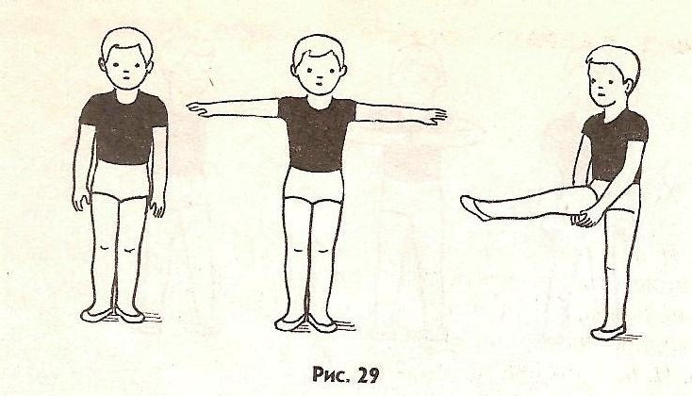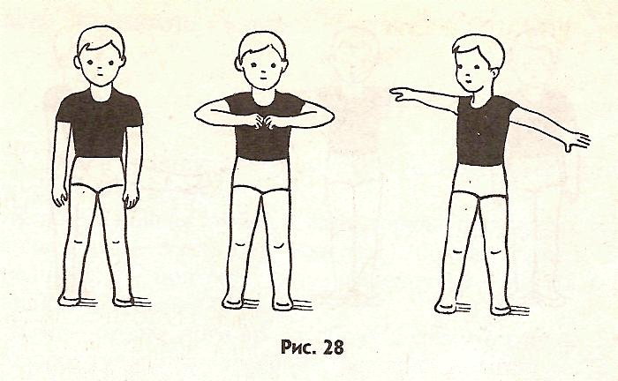
2. И. п. — основная стойка, руки вдоль туловища. 1 — шаг правой ногой вправо, руки за голову;
2 — приставить ногу, вернуться в исходное положение. То же влево (6-8 раз).
3. И. п. — стойка ноги на ширине ступни, руки на поясе. 1-3 — пружинистые приседания, руки вперед; 4 — вернуться в исходное положение (6-7 раз).
4. И. п. — стойка ноги на ширине плеч, руки вдоль туловища. 1 — согнуть руки перед грудью;
2 — поворот вправо, руки в стороны (рис. 28); 3 — выпрямиться, руки перед грудью;
4 — исходное положение. То же влево (6 раз).
5. И. п. — основная стойка, руки вдоль туловища. 1 — руки в стороны; 2 — мах правой ногой вперед-вверх, хлопнуть в ладоши под коленом; 3 — опустить ногу, руки в стороны (рис. 29);
4 — исходное положение. То же левой ногой. (4-6 раз).
6. И. п. — основная стойка, руки на поясе. 1 — шаг вправо; 2 — наклон вправо;
3 — выпрямиться; 4 — исходное положение. То же влево (6-8 раз).
7. И. п. — основная стойка, руки вдоль туловища. На счет 1-8 прыжки на правой ноге, небольшая пауза и снова на счет 1-8 прыжки на левой ноге. Повторить 2 раза.
8. Игровое упражнение «Мяч водящему». Дети распределяются на тройки, один из них водящий. Водящий поочередно бросает мяч игрокам, а те возвращают его обратно. В ходе игры дети могут меняться местами. Воспитатель следит за тем, чтобы дети не мешали друг другу.
Комплекс №10.

1. Ходьба в колонне по одному, ходьба с высоким подниманием колен — лошадки, обычная ходьба, легкий бег — руки в стороны, как птицы.

Упражнения с короткой скакалкой

2. И. п. — основная стойка, скакалка, сложенная вдвое, внизу. 1-2 — поднимаясь на носки, скакалку вверх; 3-4 — вернуться в исходное положение (6-8 раз).
3. И. п. — стойка ноги врозь, скакалка внизу. 1 — шаг вправо, скакалку вверх; 2 — наклон вправо;
3 — выпрямиться, скакалку вверх; 4 — исходное положение (6-8 раз).
4. И. п. — основная стойка, скакалка внизу. 1-2 — присесть, скакалку вперед; 3-4 — исходное положение (5-7 раз).
5. И. п. — стойка ноги на ширине плеч, скакалка на плечах. 1 — поворот туловища вправо (влево);
2 — вернуться в исходное положение (6 раз).
6. И. п. — ноги слегка расставлены, скакалка сзади внизу. Прыжки на двух ногах на месте с вращением скакалки вперед в чередовании с небольшой паузой. Если дети недостаточно хорошо владеют умением прыгать через короткую скакалку, упражнение можно заменить.
7. Игра «Великаны и гномы». Ходьба в колонне по одному, на сигнал воспитателя «Великаны!» ходьба на носках, руки вверх, затем обычная ходьба, а на сигнал «Гномы!» ходьба в полуприседе.

Февраль
Комплекс №11.
1. Ходьба и бег в колонне по одному; ходьба и бег по кругу с поворотом по сигналу воспитателя.

Упражнения без предметов

2. И. п. — основная стойка, руки внизу. 1-2 — отставить правую ногу назад на носок, одновременно поднять руки вверх через стороны; 3-4 — вернуться в исходное положение.
То же левой ногой (6-7 раз).
3. И. п. — основная стойка, руки на поясе. 1-2 — присесть, медленным движением, спину и голову держать прямо; 3-4 — вернуться в исходное положение (6-7 раз).
4. И. п. — стойка ноги на ширине плеч, руки за спиной. 1 — руки в стороны; 2 — наклон вперед к правой (левой) ноге; 3 — выпрямиться, руки в стороны; 4 — исходное положение
(6-7 раз).
5. И. п. — основная стойка, руки на поясе. 1 — мах правой ногой вперед; 2 — мах правой ногой назад; 3 — мах правой ногой вперед; 4 — исходное положение. То же левой ногой
(4-6 раз).
6. Игра «Удочка».
7. Ходьба в колонне по одному.

Комплекс №12.
1. Ходьба в колонне по одному; ходьба и бег врассыпную.

Упражнения с обручем

2. И. п. — основная стойка внутри обруча, руки вдоль туловища, 1 — присесть; 2 — взять обруч хватом с боков и встать, обруч на уровне пояса; 3 — присесть, положить обруч;
4 — встать, вернуться в исходное положение (6 раз).
3. И. п. — стойка ноги врозь, обруч в согнутых руках на груди. 1 — поворот туловища вправо; 2 — исходное положение. То же влево (6-7 раз).
4. И. п. — основная стойка, обруч вертикально на полу, хватом обеими руками сверху.
1-2 — опираясь на обод обруча руками, отвести правую ногу назад; 3-4 — исходное положение. То же левой ногой (6-7 раз).
5. И. п. — стойка ноги на ширине ступни, обруч в согнутых руках на груди. 1-2 — присесть, обруч вперед, руки прямые; 3-4 — вернуться в исходное положение (6-7 раз).
6. И. п. — основная стойка в обруче, руки вдоль туловища. Прыжки на двух ногах на счет 1-7, на счет 8 — прыжок из обруча. Повторить 2-3 раза.
7. Игровое упражнение «Великаны и гномы».

Март
Комплекс №13.
1. Игра «Великаны и гномы».

Упражнения без предметов

2. И. п. — основная стойка, руки согнуты перед грудью ладонями книзу. 1-3 — три рывка руками в стороны; 4 — исходное положение (5-6 раз).
3. И. п. — стойка ноги на ширине плеч, руки за головой. 1 — наклон туловища вправо (влево); 2 — вернуться в исходное положение (6-7 раз).
4. И. п. — лежа на спине, ноги согнуты, ступни на полу, руки вдоль туловища. 1-2 — поднять таз, прогнуться, опираясь на ладони; 3-4 — вернуться в исходное положение (5-6 раз).
5. И. п. — лежа на спине, руки вдоль туловища. 1 — поднять правую ногу вперед-вверх;
2 — одновременным движением правую ногу опустить вниз, левую поднять вверх; 3 — левую ногу вниз, правую вверх; 4 — опустить правую ногу. После паузы повторить 2-3 раза.
6. И. п. — сидя ноги врозь, руки на поясе. 1 — руки в стороны; 2 — наклониться вперед, коснуться руками носков правой (левой) ноги; 3 — выпрямиться, руки в стороны;
4 — вернуться в исходное положение (6 раз).
7. И. п. — основная стойка, руки вдоль туловища. 1-2 — поднимаясь на носки, руки через стороны поднять вверх; 3-4 — исходное положение (6-7 раз).
8. Игра «Не попадись!» (прыжки в круг и из круга по мере приближения водящего).
Комплекс №14.
1. Ходьба в колонне по одному, по кругу с поворотом по команде воспитателя; ходьба и бег врассыпную.

Упражнения с кеглями
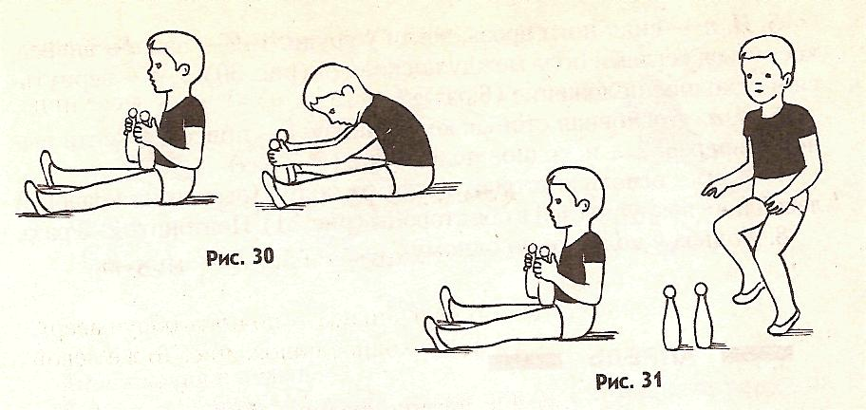
2. И. п.— основная стойка, кегли внизу. 1 — кегли в стороны; 2 — кегли вверх; 3 — кегли в стороны; 4 — вернуться в исходное положение (6-7 раз).
3. И. п. — стойка ноги врозь, кегли внизу. 1 — кегли в стороны; 2 — наклон вперед к правой ноге, поставить кегли у носка; 3 — выпрямиться, руки на пояс; 4 — наклониться, взять кегли, вернуться в исходное положение. То же к левой ноге (4-6 раз).
4. И. п. — стоя в упоре на коленях, кегли у плеч. 1 — поворот вправо, поставить кеглю у пятки правой ноги; 2 — поворот влево, поставить кеглю у пятки левой ноги; 3 — поворот вправо, взять кеглю; 4 — поворот влево, взять кеглю (4-6 раз).
5. И. п. — сидя ноги врозь, кегли у груди. 1-2 — наклон вперед, коснуться кеглями пола между носков ног (рис. 30); 3-4 — вернуться в исходное положение (6 раз).
6. И. п. — основная стойка, кегли внизу. 1 — присесть, кегли вынести вперед; 2 — исходное положение (6-7 раз).
7. И. п. — основная стойка, кегли на полу. Прыжки на правой и левой ноге вокруг кеглей в обе стороны (рис. 31). Повторить 2-3 раза.
8. Ходьба в колонне по одному.
Апрель
Комплекс №15.
1. Ходьба и бег с перешагиванием через предметы; ходьба и бег врассыпную.

Упражнения без предметов

2. И. п. — основная стойка, руки вдоль туловища; 1-2 — поднимаясь на носки, руки через стороны поднять вверх, прогнуться; 3-4 — исходное положение (6-7 раз).
3. И. п. - стойка ноги на ширине ступни, руки за головой. 1-2 — присесть медленным движением, руки в стороны; 3-4 — исходное положение (5-6 раз).
4. И. п. — стойка ноги на ширине плеч, руки за спиной. 1 — руки в стороны; 2 — наклониться к правой ноге, хлопнуть в ладоши за коленом; 3 - выпрямиться, руки в стороны; 4 — исходное положение. То же к левой ноге (6 раз).
5. И. п. — стойка в упоре на колени, опираясь ладонями о пол. 1 — поднять правую ногу
назад - вверх; 2 — вернуться в исходное положение. То же левой ногой (6-7 раз).
6. И. п. — стойка в упоре на коленях, руки на поясе. 1 — поворот вправо, правую руку вправо; 2 — вернуться в исходное положение. То же влево (4-6 раз).
7. И. п. — основная стойка, руки вдоль туловища. 1 — прыжком ноги врозь, руки в стороны;
2 — прыжком ноги вместе. Выполняется под счет 1-8 (2-3 раза).
8. Ходьба в колонне по одному.

Комплекс №16.
1. Ходьба в колонне по одному между предметами; ходьба и бег врассыпную.
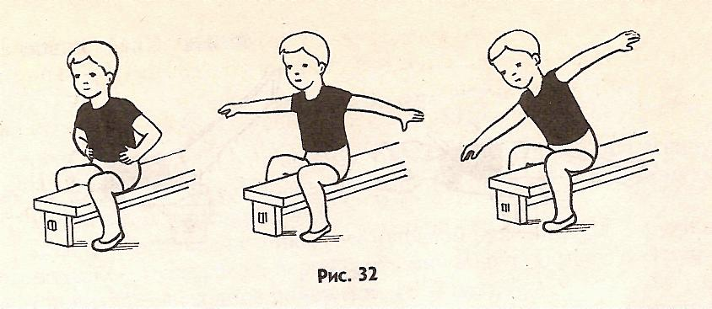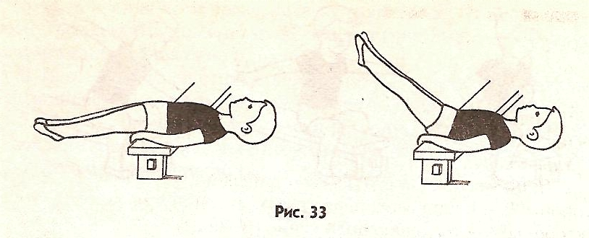
Упражнения на гимнастической скамейке

2. И. п. — сидя верхом на скамейке, руки на поясе. 1 — руки в стороны; 2 — руки за голову;
3 — руки в стороны; 4 — исходное положение (6-7 раз).
3. И. п. — сидя на скамейке верхом, руки на поясе. 1 — руки в стороны; 2 — наклон вправо (влево) (рис. 32); 3 — выпрямиться, руки в стороны; 4 — вернуться в исходное положение
(6 раз).
4. И. п. — лежа перпендикулярно к скамейке, ноги прямые, хват руками за края скамейки;
1-2 — поднять прямые ноги вверх (рис. 33); 3-4 — вернуться в исходное положение (6-7 раз).
5. И. п. — стоя лицом к скамейке, руки вдоль туловища. 1 — шаг правой ногой на скамейку;
2 — шаг левой ногой на скамейку; 3 — шаг правой ногой со скамейки; 4 — то же левой. Поворот кругом. Повторить упражнение 3-4 раза.
6. И. п. — стоя боком к скамейке, руки произвольно. На счет 1-8 прыжки на двух ногах вдоль скамейки; поворот кругом и повторение прыжков.
7. Ходьба в колонне по одному, между скамейками.

Май
Комплекс №17.
1. Игра «Догони свою пару» (перебежки на другую сторону площадки).

Упражнения без предметов

2. И. п. — основная стойка, руки на поясе. 1-2 — поднимаясь на носки, руки через стороны вверх, потянуться; 3-4 — исходное положение (6 раз).
3. И. п. — стойка ноги на ширине плеч, руки за спину. 1 — руки в стороны; 2 — наклон вправо, руки вверх; 3 — выпрямиться, руки в стороны; 4 — вернуться в исходное положение (6 раз).
4. И. п. — стойка на коленях, руки на поясе. 1 — поворот вправо, правой рукой коснуться пятки левой ноги; 2 — вернуться в исходное положение. То же влево (6 раз).
5. И. п. — стойка в упоре на коленях, опираясь на ладони о пол. 1-2 — выпрямить колени, приняв положение упора согнувшись; 3-4 — вернуться в исходное положение (5-6 раз).
6. И. п. — лежа на животе, руки согнуты перед грудью. 1-2 — прогнуться, руки вынести вперед; 3-4 — исходное положение (6-7 раз).
7. Ходьба в колонне по одному.

Комплекс №18.
1. Ходьба в колонне по одному, перешагивая через шнуры; бег, перешагивая через бруски (или кубики).

Упражнения с флажками

2. И. п. — основная стойка, флажки внизу. 1 — флажки в стороны; 2 — вверх; 3 — флажки в стороны; 4 — исходное положение (6-7 раз).
3. И. п. — основная стойка, флажки внизу. 1 — шаг вправо, флажки в стороны; 2 — наклон вперед, скрестить флажки; 3 — выпрямиться, флажки в стороны; 4 — исходное положение.
То же влево (6-7 раз).
4. И. п. — основная стойка, флажки у плеч. 1-2 — присед, флажки вперед; 3-4 — вернуться в исходное положение (5-7 раз).
5. И. п. — основная стойка, флажки внизу. 1 — флажки в стороны; 2 — поднять правую ногу, коснуться палочками колена; 3 — опустить ногу, флажки в стороны; 4 — исходное положение. То же левой ногой (6-7 раз).
6. И. п. — основная стойка, флажки внизу. 1 — прыжком ноги врозь; 2 — прыжком в исходное положение. Выполняется на счет 1-8, повторить 2-3 раза.
7. И. п. — основная стойка, флажки внизу. 1 — правую ногу назад на носок, флажки вверх;
2 — вернуться в исходное положение. То же левой ногой (6-7 раз).
8. Ходьба в колонне по одному.

